 | ĐẠI HỌC KHOA HỌC TỰ NHIÊN  KHOA CÔNG NGHỆ THÔNG TIN
 | MÔN QUẢN LÝ QUY TRÌNH PHẦN MỀM

Tài liệu thiết kế giao diện
ỨNG DỤNG TỪ ĐIỂN CHO HỆ DIỀU HÀNH ADROID

Phiên bản 1.0
TP HỒ CHÍ MINH 2013

Bảng nghi nhận thay đổi tài liệu

Ngày | Phiên bản | Mô tả | Tác giả
05/10/2013 | 1.0 | Soạn thảo tài liệu | Hà Thanh Toàn và các thành viên nhóm lớn

Mục lục
Danh sách các màn hình 3
1. Mô tả chi tiết mỗi màn hình 4
1.1 Màn hình chính 4
1.2 Màn hình Dictionary 6
1.3 Màn hình Favorites 8
1.4 Màn hình Recent 10
1.5 Màn hình Daily 12
1.6 Màn hình More 14

Danh sách các màn hình
Liệt kê danh sách các màn hình trong đồ án
STT | Tên màn hình | Ý nghĩa/Ghi chú
1 | Màn hình chính
2 | Dictionary | Nhập từ cần tra, xem gợi ý, xem nghĩa
3 | Favorite | Thêm từ vào danh sách yêu thích, xem danh sách đã thêm
4 | Recent | Xem lịch sử các từ đã tra
5 | Daily
6 | More | Hỗ trợ người dung: đánh giá PM, phản hồi, xem thông tin PM

Mô tả chi tiết mỗi màn hình

Màn hình chính

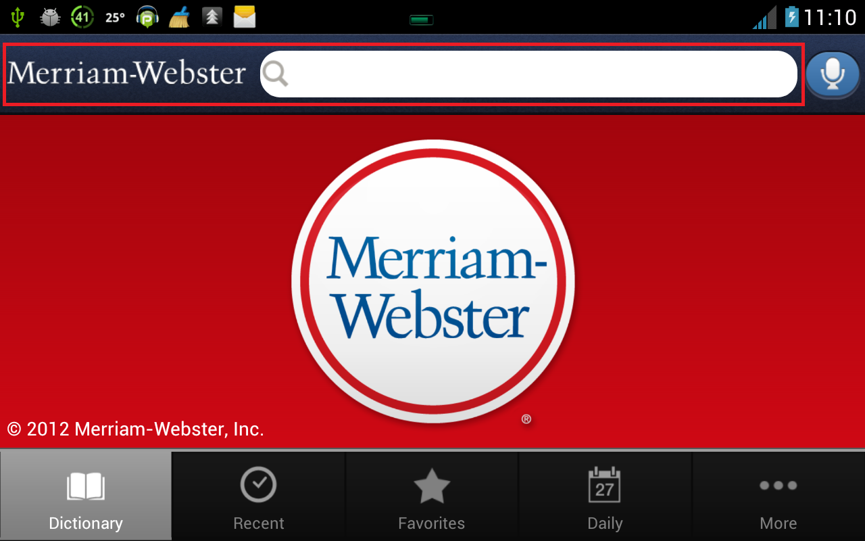
Giao diện ngang
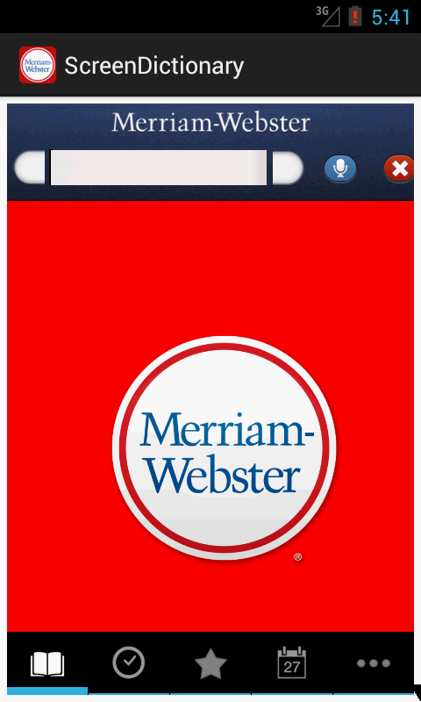
Giao diện đứng

Màn hình Dictionary
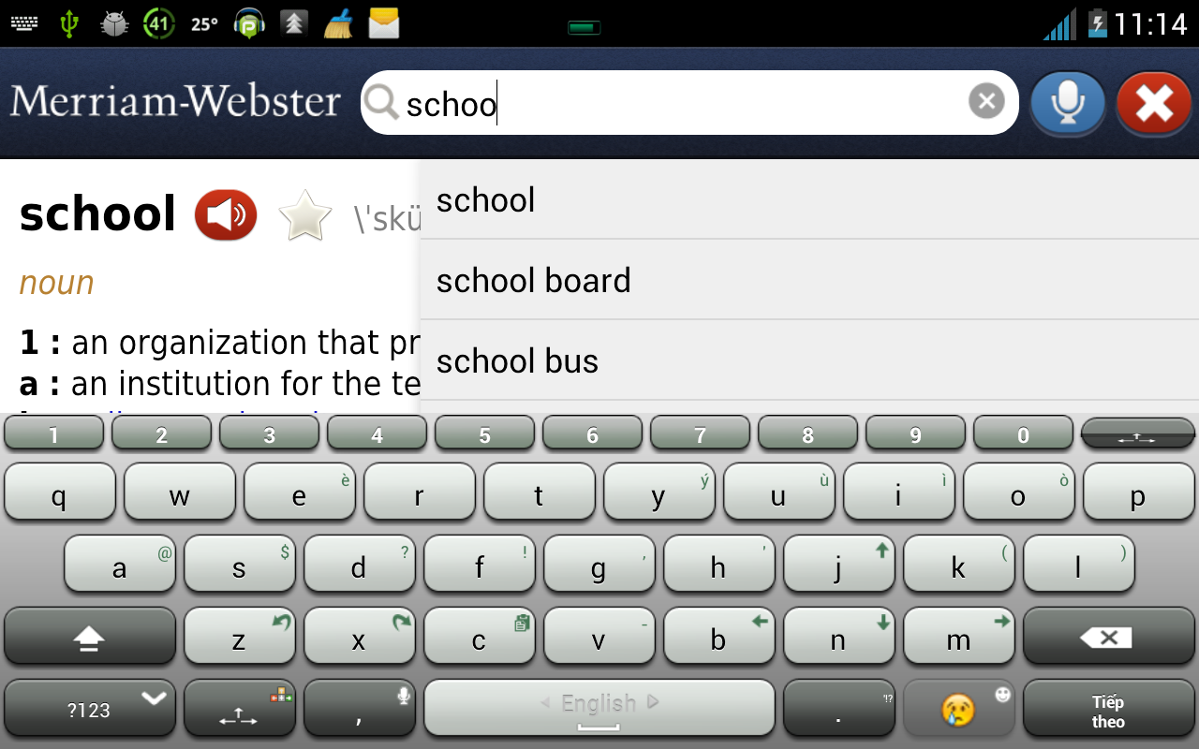
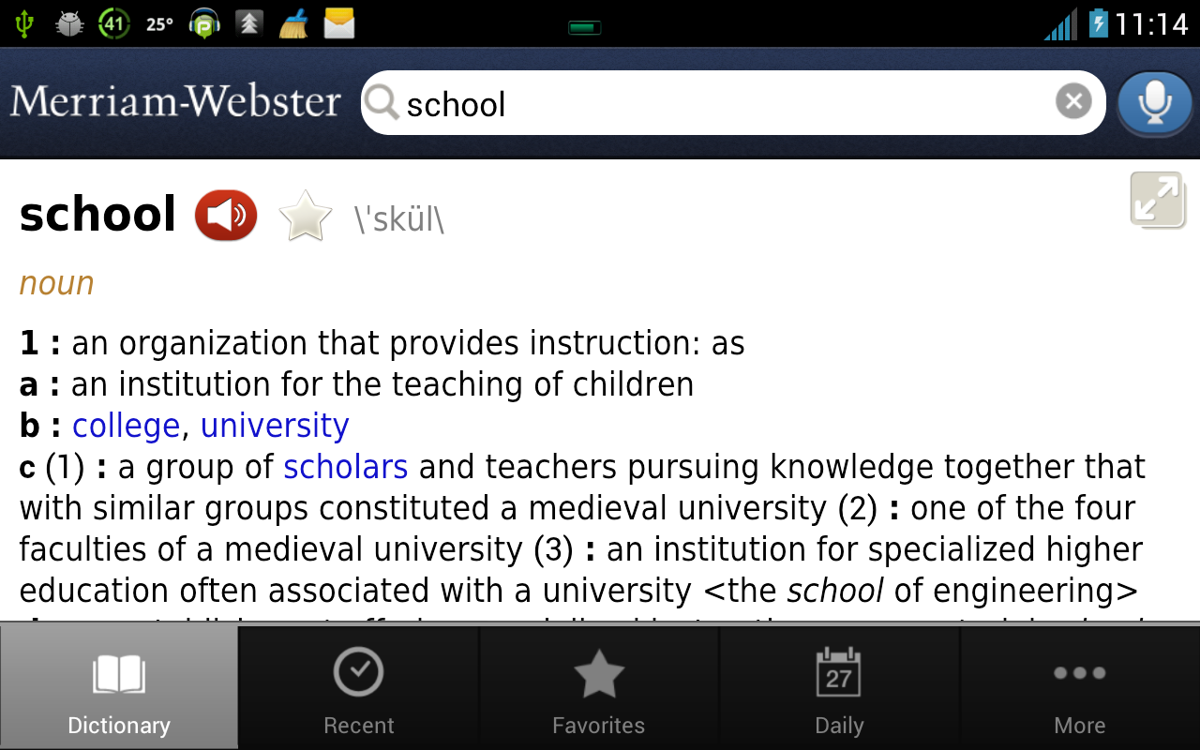

Giao diện ngang

Mô tả:
Thao tác | Kêt quả
Người dùng nhập từ cần tra vào ô tìm kiếm | Danh sách các từ gợi ý hiện ra
Người dùng chọn từ cần tra | Kết quả tra cứu hiện ra.  - Nếu tìm thấy từ: hiển thị nghĩa  - Không tìm thấy: thông báo không tìm thấy kết quả nào.

Màn hình Favorites
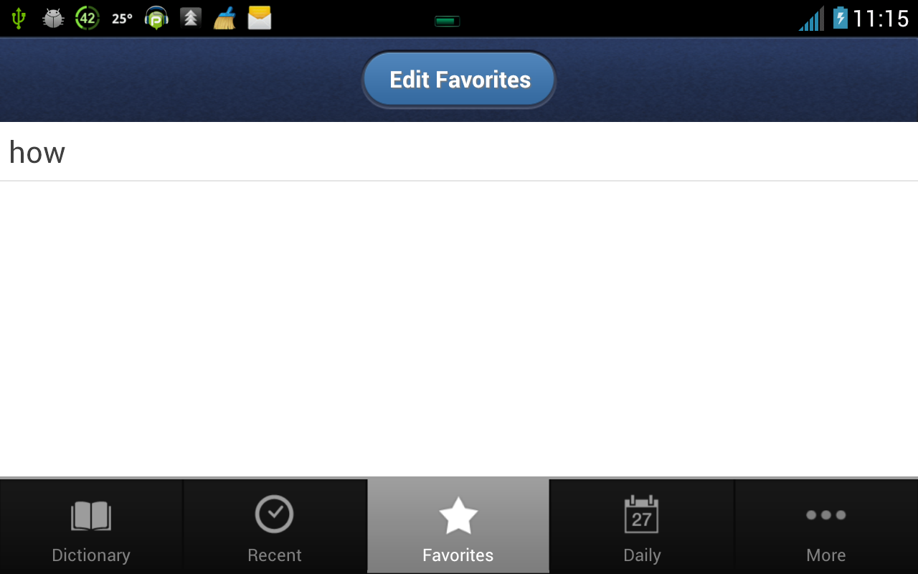
Giao diện ngang
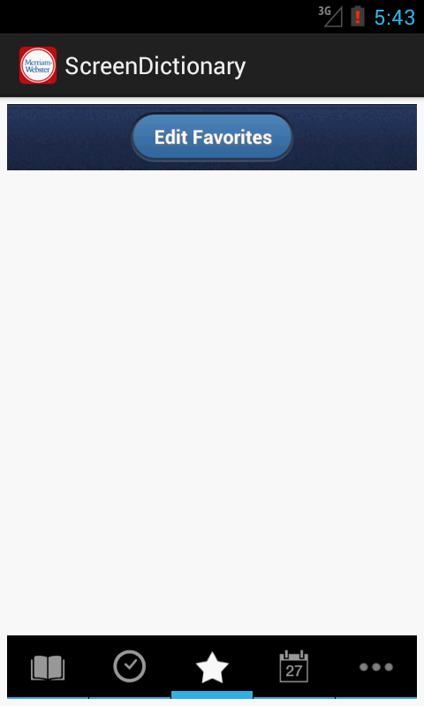
Giao diện đứng

Mô tả:
Thao tác | Kêt quả
Người dùng nhấn nút “Edit favorites” | Hiển thị ô cho người dùng nhập từ yêu thích mới.

Màn hình Recent
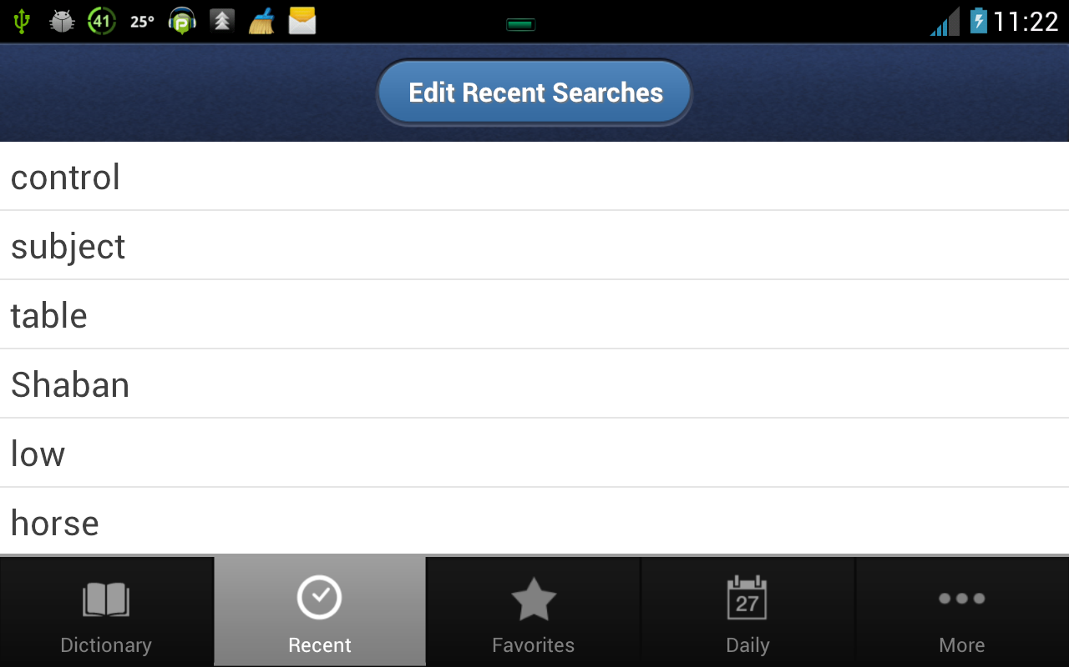
Giao diện ngang
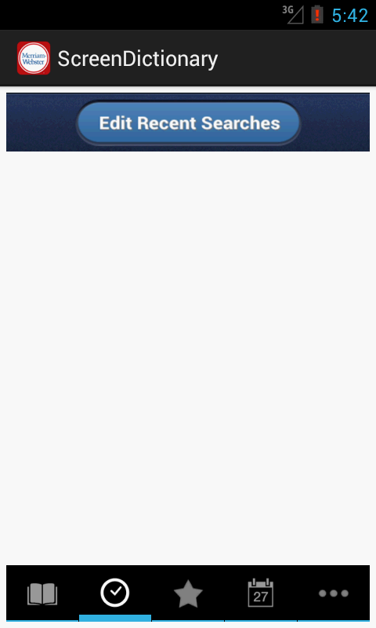
Giao diện đứng

Mô tả:
Thao tác | Kêt quả
Load màn hình | Hiển thị danh sách các từ đã tra theo thử tự thời gian
Người dùng nhấn nút “Edit Recent Searches” | Hiển thị giao diện cho người dùng chỉnh sửa (thay đổi, xóa)

Màn hình Daily
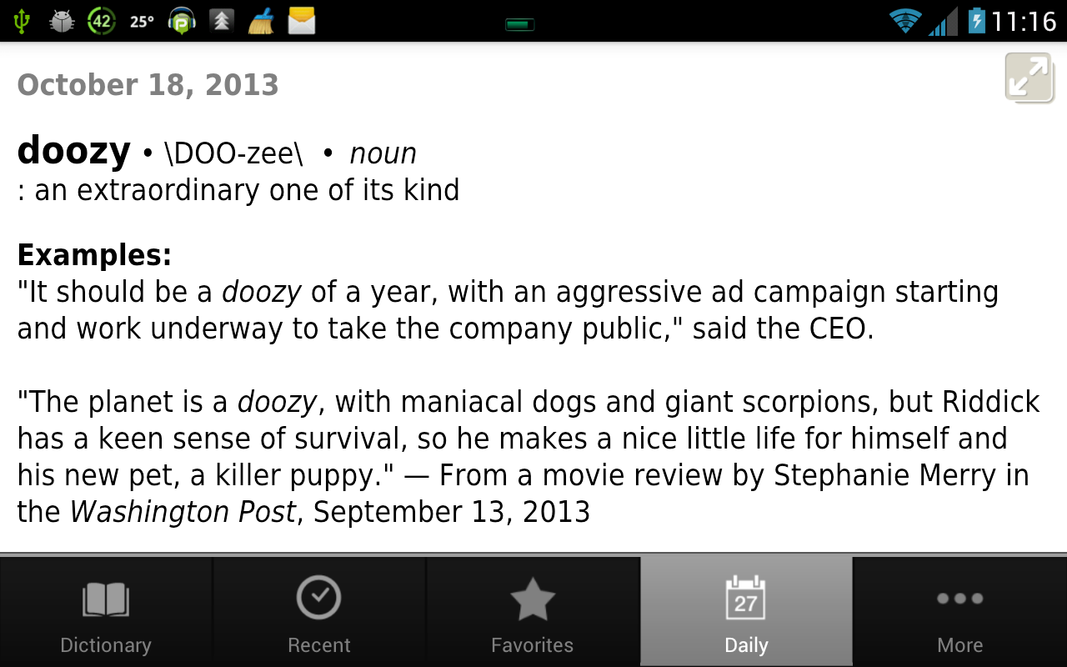
Giao diện ngang
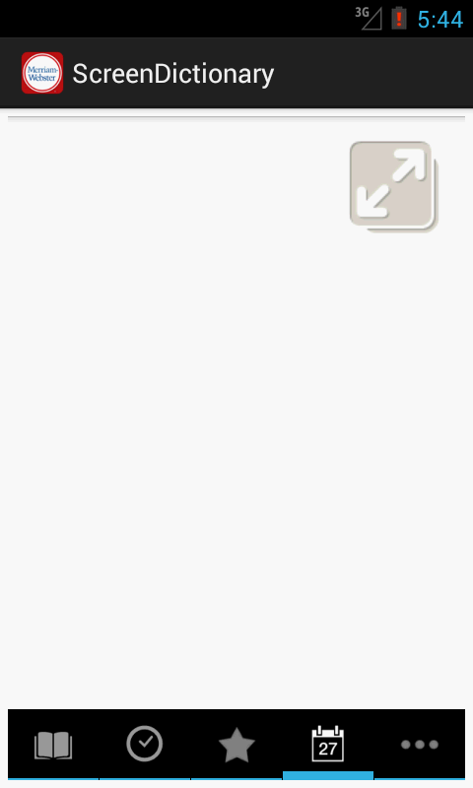
Giao diện đứng

Mô tả:
Thao tác | Kêt quả
Load màn hình | Lấy các thông tin mới cập nhật từ Internet

Màn hình More
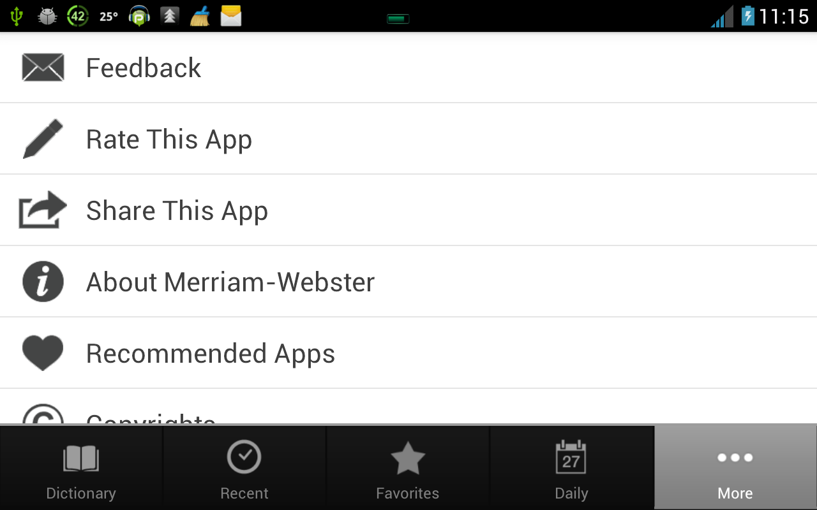
Giao diện ngang
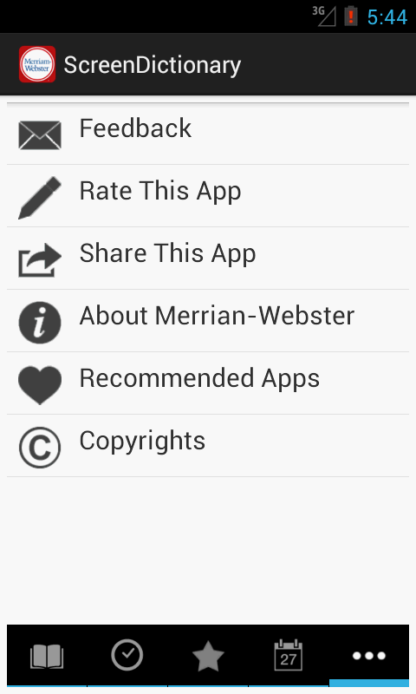
Giao diện đứng

Mô tả:
Thao tác | Kêt quả
Nhấn nút Feedback | Cho phép người dùng phản hồi ý kiến
Nhấn nut Rate This App | Cho phép người dùng đánh giá phần mềm theo thang điểm 10
Nhấn nút Share This App | Cho phép người dùng chia sẻ phần mềm
Nhấn nut About | Hiển thị thông tin sơ lược về phần mềm.

